**HỌC VIỆN CÔNG NGHỆ BƯU CHÍNH VIỄN THÔNG**

**KHOA CÔNG NGHỆ THÔNG TIN 1**

Môn: CƠ SỞ AN TOÀN THÔNG TIN

**BÁO CÁO BÀI THỰC HÀNH SỐ 2**

Họ và tên sinh viên:

Đỗ Tiến Sĩ

Mã số sinh viên:

B20DCAT153

Họ và tên giảng viên:

PGS.TS. Hoàng Xuân Dậu

Hà Nội 9/2022 (tháng/năm)

1. Địa chỉ ip máy kali

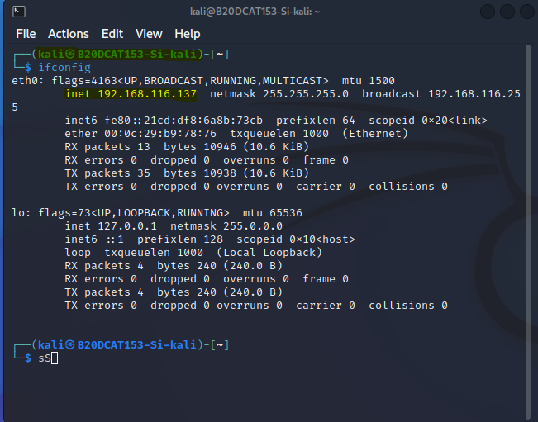

1. Địa chỉ máy victim metasploit.

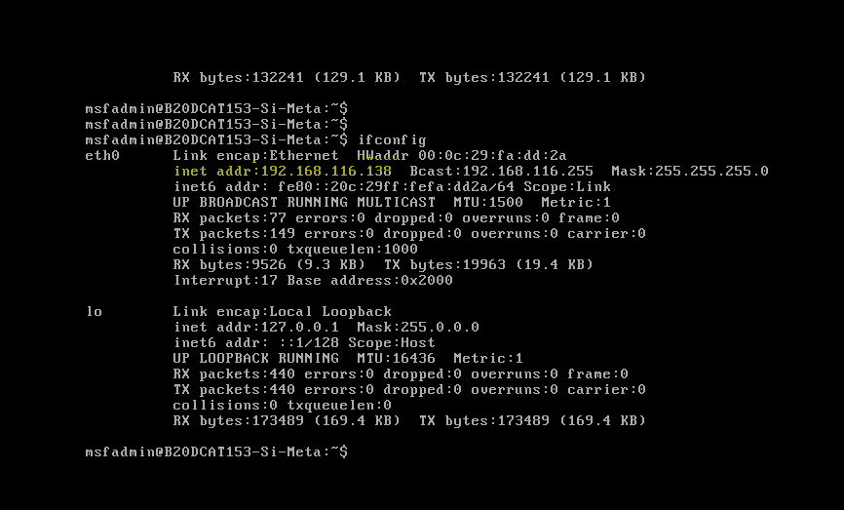

1. ping

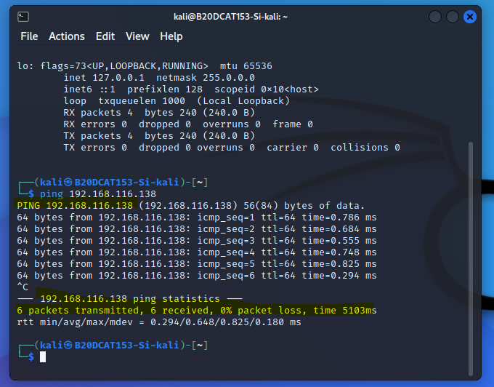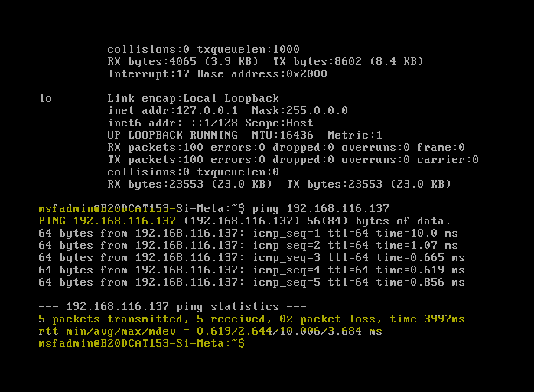

E.

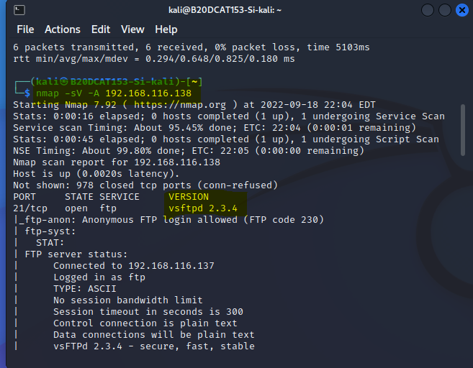

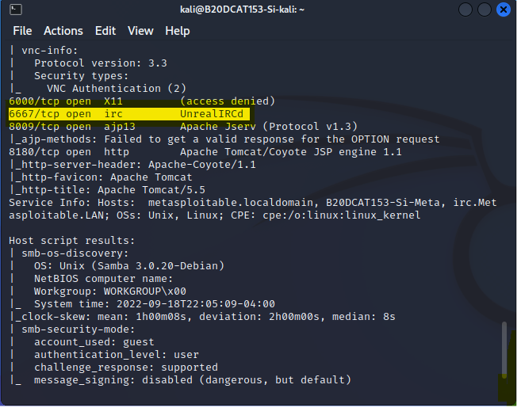

F.

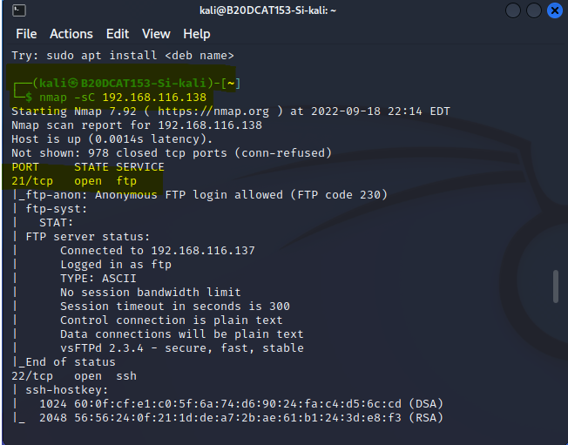

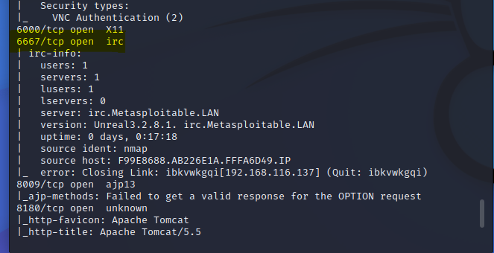

G,

